食中毒を防ごう！

6月

**GOAL！**

梅雨から夏の季節は、特に食中毒に注意が必要な季節です。食中毒は1年中発生する可能性がありますが、あたたかく湿気が多いこの時期は、細菌が活発になるため、食中毒が発生しやすくなります。今回は食中毒を防ぎ、安全にお弁当を作るためのポイントを紹介します。



②保存しよう！

●肉や魚は、ビニール袋や容器に入れて、冷蔵庫の中の他の食品に肉汁などがかからないようにしよう。

●冷蔵庫や冷凍庫の詰めすぎに注意しよう。

（目安は7割程度）

①買い物をしよう！

●肉・魚・野菜などは新鮮な物を買おう。（消費期限や賞味期限も確認すること）

●寄り道せずに家に帰り、すぐに食材を冷蔵庫や冷凍庫に入れよう。



キラキラ素材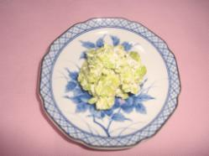http://putiya.com/tabemono/yasai/yasai_p03/yasai_p03_d_02.pnghttp://www.print.sakura.ne.jp/print/print-i133.pngカエルちゃん1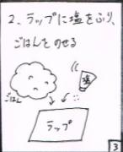http://1.bp.blogspot.com/-LCLm-GQH_0Y/UIX6ky-6WxI/AAAAAAAAGuo/Avz-qySPPWM/s1600/fish_iwashi.pnghttp://illpop.com/img_illust/food/livestock_a26.png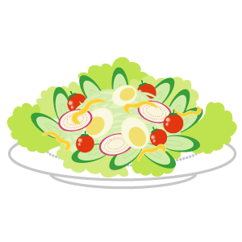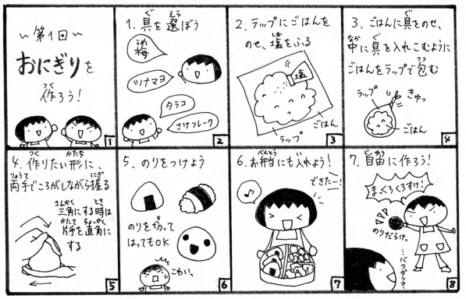http://static.freepik.com/free-photo/soft-boiled-egg-clip-art_424667.jpg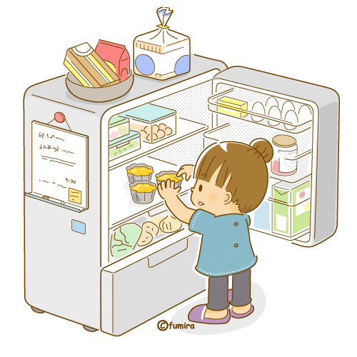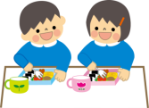

旬のレシピ　★空豆のマッシュサラダ★

材料 （ １人分 ）

空豆　　10～15粒

マヨネーズ　大１

①鍋に湯をわかし、塩を

ひとつまみ入れ、そら豆

をゆでる。

②ゆであがったら皮をむき、

フォークでつぶす。

③②とマヨネーズを混ぜあわせて、できあがり。

**肉・魚・卵の注意**

●生肉や生魚、生卵には菌がいっぱい！

●生の肉や魚を切った後、別の食品を切る時は、

包丁とまな板を洗ってから切ろう。

●中までしっかり火を通そう。

京野菜クイズ！

この京野菜の名前は何でしょう？

6月に旬をむかえる野菜です。

①　　　　　　　②

答えは下にあります↓

お弁当レシピ♪

③手を洗って、調理開始！

**生野菜の注意**

●野菜は、水洗いをしてから使おう。

●果物や生で食べる野菜は、必ず肉や魚を切る前に

調理しよう。（肉や魚の表面には食中毒を起こす菌が

たくさんいます）

●食べるまで30分以上かかる時は、冷蔵庫に入れよう。

④お弁当箱に詰めよう！

●ごはんやおかずは冷めてから詰めよう。

●詰めた後もしばらくは蓋をせず、しっかりと熱が冷めてから蓋をしめます。

答え

①伏見甘長唐辛子（ふしみあまながとうがらし）。

②賀茂茄子（かもなす）。

**START！**